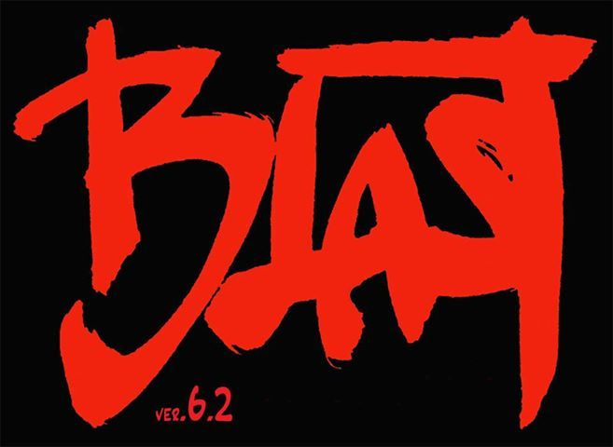

”Jeg hørte BLAST i 80´erne,
men f#ck, de har aldrig lydt bedre end nu”

BLAST – Danmarks mest funky Band. BLAST er kendt for deres intense live-optrædener, der får dansegulve til at gløde og skaber sublime musikoplevelser på Danmarks scener.
I 2025 fyldte Blast 45 år – Et jubilæum der blev fejret med to udsolgte koncerter i januar 2026.
BLAST spiller for både unge og modne mennesker, der holder af håndspillet soul og funk, der både er super groovy og instrumentalt virtuost. Bandet består af tre af landets stærkeste og mest passionerede, soulfyldte og rå sangerinder i front, en legendarisk swingende rytmegruppe og et vognlæs af de skarpeste blæsere, der spiller med de største artister i Danmark.
Siden BLAST debuterede i 1980 har bandet været et fyrtårn for bigband soul og funk på den danske musikscene. Med en imponerende historie, der strækker sig over flere årtier, har bandet gennemgået flere transformationer, men har altid bevaret sin soulfulde kerne, kraftfulde koncerter og stærke improvisationer. Repertoiret er en blanding af egne kompositioner og skarpt arrangerede covernumre der på fornemste vis viser orkestrets solisters alsidighed.
BLAST blev genforenet i 2005 efter nogle års pause, og er nu på sit allerhøjeste musikalske niveau nogensinde. BLAST spiller på store festivaler, mindre jazzklubber og de senere år har vi nydt at spiller til store private fester og festarrangementer i flere virksomheder. Pressemateriale, videoer, musik og fotos her: https://linktr.ee/blast.blast - mere info på www.blastband.dk
Line up
Britt Hein, Sara Broberg, Helle Henning – vocals
Jakob Olsne – guitar, Stig Kaufmanas – keys, Ole Skipper Mosgaard – bas, Niels Ratzer – trommer
Kasper Wagner, Thomas Hass, Stig Naur – saxer
Thomas Kjærgaard, Hendrik Jørgensen, Jens Gotholdt– trompet
Kenneth Agerholm, Bjarne Thanning – trombone

